**关于2025级新生到校宿舍开门及领取空调遥控器的通知**

**各学院：**

2025级新生报到在即，现将宿舍开门以及空调遥控器领取工作布置如下：

1.2025级新生宿舍已实现全部换装智能门锁工作，开门可以选择小程序开门或实体门卡开门两种方式。开门小程序由智能门锁提供方杭州掌门物联科技有限公司指定的天猫校园APP实现开门功能。新生来校无需领取宿舍钥匙，自通知发布之日起，即可自行按照开锁操作步骤下载APP，选择学校、录入姓名、学号，匹配成功，到校即可通过开锁小程序实现开门。若需要实体开门卡开门的，请到校后到智能门锁服务中心办理领取手续。（手机小程序开门具体操作步骤见附件1）。

有关智能门锁遇到任何问题可以拨打附件1中24小时客服电话进行处理。

2.新生宿舍使用空调，推荐使用手机下载万能遥控器APP（仅限安卓系统手机）。如需领取遥控器的请按附件2说明，到校后办理领取手续。

有关空调遥控器领取遇到任何问题，可拨打0731-58266106（物业公司服务电话）反映处理。

基建后勤处 学生宿舍管理中心

2025年9月5日

**附件1：**

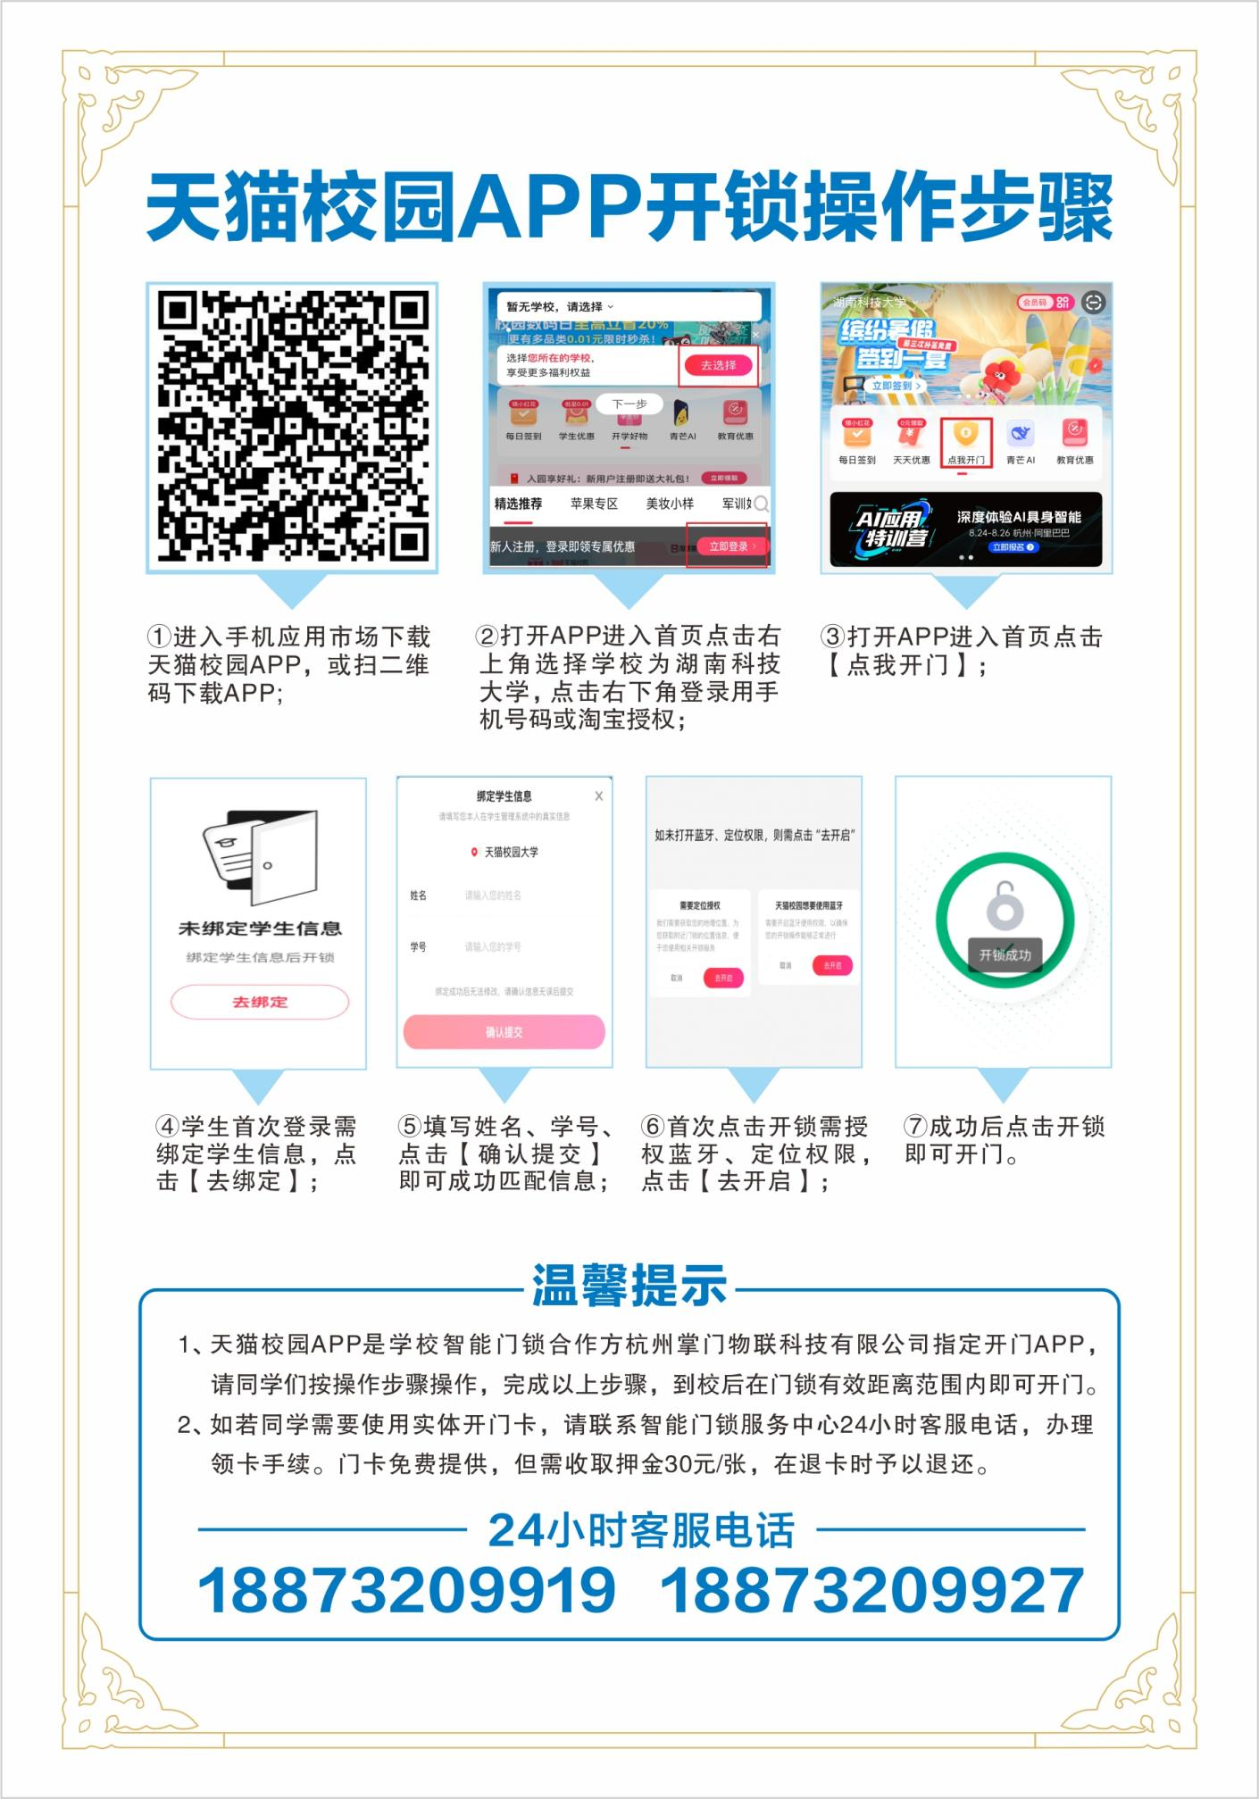

**附件2：**

